MindManager介绍

MindManager是一款多功能思维导图绘制软件，如同一个虚拟的白板，仅仅通过单一视图组织头脑风暴、捕捉想法、交流规划信息，有其他软件无法媲美的项目管理和商业规划高级功能。

创建进度表、验证需求、设定优先级，从头脑风暴到预算预测.

MindManager提供协调项目与避免障碍所需的功能，无论是简单的小项目还是复杂的创作，都可以通过MindManager创建通往成功的蓝图

MindManager基础使用教程

**第一步 新建MindManager项目**

软件将自动新建一个导图项目，导图的中心主题为Central Topic，点击主题直接输入你想要创建思维导图的名称。  
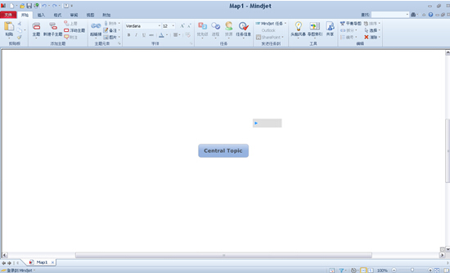另外，你也可以选择**文件->新建**选项，新建一个空白导图，或者从现有导图或者预设模板创建一个导图。  
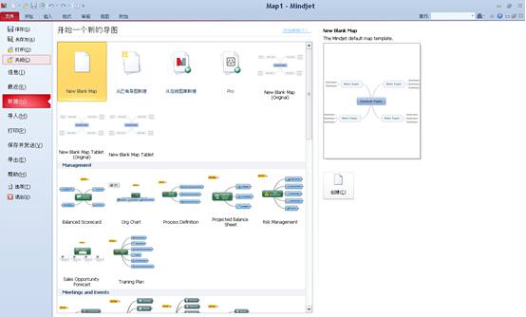

**第二步 添加主题**

按Enter键可迅速添加主题，也可以双击屏幕或者通过左上角快速访问工具栏主题图标新建主题 添加主题，或者也可以右击中心主题单击插入→主题，同样，单击主题即可输入内容。  
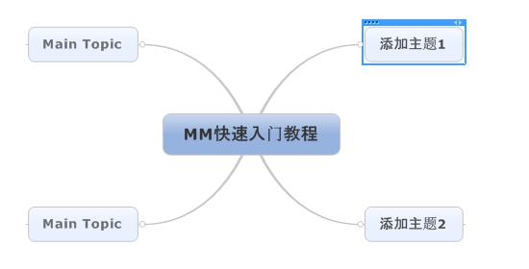  
如果主题下还需要添加下一级内容，可以再创建子主题，单击软件左上角左上角快速访问工具栏新建子主题 新建子主题图标，您也可以使用快捷键Ctrl + Enter键。  
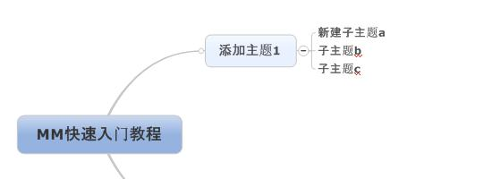

备注：如果不需要某个主题，可以选中主题，按Delete键即可。

**第三步 添加主题信息**

通过菜单插入->主题元素工具，可以为主题添加超链接、附件、备注、图片、标签、提醒以及指定任务信息等信息。  
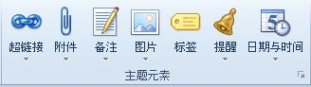  
您也可以通过右击主题，选择需要的主题元素添加到思维导图中，帮助你更好的找到需要的信息。  
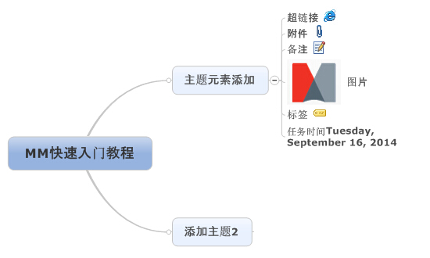

**第四步 添加主题信息的可视化关系**

通过菜单插入->导图对象或者标记，可以为主题添加特殊标记来对主题进行编码和分类、使用箭头展现主题之间的关系、使用分界线功能环绕主题组或者使用图像说明导图。  
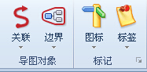  
您也可以通过右击主题，选择需要的图标对象等对主题进行关联。  
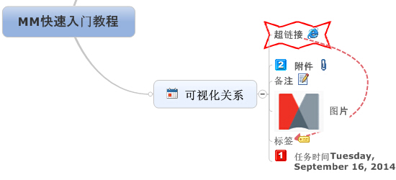

**第五步 调整导图格式**

单击菜单格式，可以使用样式、格式及字体调整整个导图的格式，不论是整体样式风格或者单独主题的格式，都可以自己选择。  
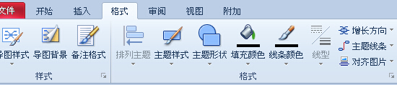

**第六步 导图检查与保存**

最终确认导图内容的拼写检查、检查导图中的链接及编辑导图属性，并保存导图。  
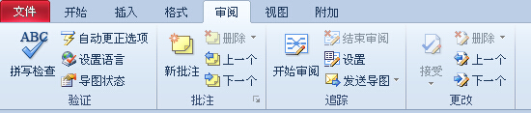

**第七步 使用与分享思维导图**

您可以将最终定稿的导图作为原始格式或者Mindjet Viewer文件格式发给项目、部门或者公司的其他成员，也可以演示、打印导图或者以其它格式导出导图，或者创建一组网页。  
